2017年江苏省南京市中考数学试卷

一、选择题（本大题共6小题，每小题2分，共12分）
1．（2分）计算12+（﹣18）÷（﹣6）﹣（﹣3）×2的结果是（ ）
A．7 B．8 C．21 D．36
2．（2分）计算10⁶×（10²）³÷10⁴的结果是（ ）
A．10³ B．10⁷ C．10⁸ D．10⁹
3．（2分）不透明袋子中装有一个几何体模型，两位同学摸该模型并描述它的特征，甲同学：它有4个面是三角形；乙同学：它有8条棱，该模型的形状对应的立体图形可能是（ ）
A．三棱柱 B．四棱柱 C．三棱锥 D．四棱锥
4．（2分）若＜a＜，则下列结论中正确的是（ ）
A．1＜a＜3 B．1＜a＜4 C．2＜a＜3 D．2＜a＜4
5．（2分）若方程（x﹣5）²=19的两根为a和b，且a＞b，则下列结论中正确的是（ ）
A．a是19的算术平方根 B．b是19的平方根
C．a﹣5是19的算术平方根 D．b+5是19的平方根
6．（2分）过三点A（2，2），B（6，2），C（4，5）的圆的圆心坐标为（ ）
A．（4，） B．（4，3） C．（5，） D．（5，3）

二、填空题（本大题共10小题，每小题2分，共20分）
7．（2分）计算：|﹣3|= ；= ．
8．（2分）2016年南京实现GDP约10500亿元，成为全国第11个经济总量超过万亿的城市，用科学记数法表示10500是 ．
9．（2分）分式在实数范围内有意义，则x的取值范围是 ．
10．（2分）计算：+×= ．
11．（2分）方程﹣=0的解是 ．
12．（2分）已知关于x的方程x²+px+q=0的两根为﹣3和﹣1，则p= ，q= ．
13．（2分）如图是某市2013﹣2016年私人汽车拥有量和年增长率的统计图，该市私人汽车拥有量年净增量最多的是 年，私人汽车拥有量年增长率最大的是 年．
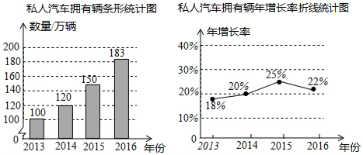
14．（2分）如图，∠1是五边形ABCDE的一个外角，若∠1=65°，则∠A+∠B+∠C+∠D= °．
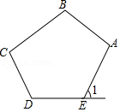
15．（2分）如图，四边形ABCD是菱形，⊙O经过点A、C、D，与BC相交于点E，连接AC、AE．若∠D=78°，则∠EAC= °．
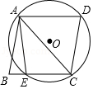
16．（2分）函数y₁=x与y₂=的图象如图所示，下列关于函数y=y₁+y₂的结论：①函数的图象关于原点中心对称；②当x＜2时，y随x的增大而减小；③当x＞0时，函数的图象最低点的坐标是（2，4），其中所有正确结论的序号是 ．
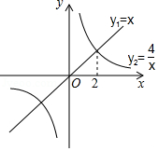

三、解答题（本大题共11小题，共88分）
17．（7分）计算（a+2+）÷（a﹣）．
18．（7分）解不等式组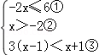
请结合题意，完成本题的解答．
（1）解不等式①，得 ，依据是： ．
（2）解不等式③，得 ．
（3）把不等式①，②和③的解集在数轴上表示出来．
（4）从图中可以找出三个不等式解集的公共部分，得不等式组的解集 ．
19．（7分）如图，在▱ABCD中，点E，F分别在AD，BC上，且AE=CF，EF，BD相交于点O，求证：OE=OF．
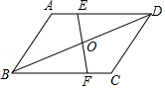
20．（8分）某公司共25名员工，下表是他们月收入的资料．
月收入/元 | 45000 | 18000 | 10000 | 5500 | 4800 | 3400 | 3000 | 2200
人数 | 1 | 1 | 1 | 3 | 6 | 1 | 11 | 1
（1）该公司员工月收入的中位数是 元，众数是 元．
（2）根据上表，可以算得该公司员工月收入的平均数为6276元，你认为用平均数、中位数和众数中的哪一个反映该公司全体员工月收入水平较为合适？说明理由．
21．（8分）全面两孩政策实施后，甲、乙两个家庭有了各自的规划，假定生男生女的概率相同，回答下列问题：
（1）甲家庭已有一个男孩，准备再生一个孩子，则第二个孩子是女孩的概率是 ；
（2）乙家庭没有孩子，准备生两个孩子，求至少有一个孩子是女孩的概率．
22．（8分）“直角”在初中几何学习中无处不在．
如图，已知∠AOB，请仿照小丽的方式，再用两种不同的方法判断∠AOB是否为直角（仅限用直尺和圆规）．
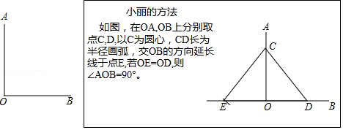
23．（8分）张老师计划到超市购买甲种文具100个，他到超市后发现还有乙种文具可供选择，如果调整文具的购买品种，每减少购买1个甲种文具，需增加购买2个乙种文具．设购买x个甲种文具时，需购买y个乙种文具．
（1）①当减少购买1个甲种文具时，x= ，y= ；
②求y与x之间的函数表达式．
（2）已知甲种文具每个5元，乙种文具每个3元，张老师购买这两种文具共用去540元，甲、乙两种文具各购买了多少个？
24．（8分）如图，PA，PB是⊙O的切线，A，B为切点，连接AO并延长，交PB的延长线于点C，连接PO，交⊙O于点D．
（1）求证：PO平分∠APC；
（2）连接DB，若∠C=30°，求证：DB∥AC．
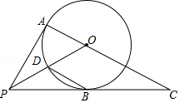
25．（8分）如图，港口B位于港口A的南偏东37°方向，灯塔C恰好在AB的中点处，一艘海轮位于港口A的正南方向，港口B的正西方向的D处，它沿正北方向航行5km到达E处，测得灯塔C在北偏东45°方向上，这时，E处距离港口A有多远？（参考数据：sin37°≈0.60，cos37°≈0.80，tan37°≈0.75）
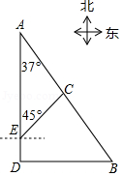
26．（8分）已知函数y=﹣x²+（m﹣1）x+m（m为常数）．
（1）该函数的图象与x轴公共点的个数是 ．
A.0 B.1 C.2 D.1或2
（2）求证：不论m为何值，该函数的图象的顶点都在函数y=（x+1）²的图象上．
（3）当﹣2≤m≤3时，求该函数的图象的顶点纵坐标的取值范围．
27．（11分）折纸的思考．
【操作体验】
用一张矩形纸片折等边三角形．
第一步，对折矩形纸片ABCD（AB＞BC）（图①），使AB与DC重合，得到折痕EF，把纸片展平（图②）．
第二步，如图③，再一次折叠纸片，使点C落在EF上的P处，并使折痕经过点B，得到折痕BG，折出PB，PC，得到△PBC．
（1）说明△PBC是等边三角形．
【数学思考】
（2）如图④，小明画出了图③的矩形ABCD和等边三角形PBC，他发现，在矩形ABCD中把△PBC经过图形变化，可以得到图⑤中的更大的等边三角形，请描述图形变化的过程．
（3）已知矩形一边长为3cm，另一边长为a cm，对于每一个确定的a的值，在矩形中都能画出最大的等边三角形，请画出不同情形的示意图，并写出对应的a的取值范围．
【问题解决】
（4）用一张正方形铁片剪一个直角边长分别为4cm和1cm的直角三角形铁片，所需正方形铁片的边长的最小值为 cm．
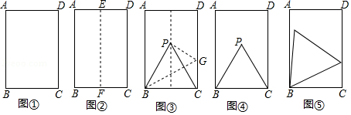

2017年江苏省南京市中考数学试卷
参考答案与试题解析

一、选择题（本大题共6小题，每小题2分，共12分）
1．（2分）（2017•南京）计算12+（﹣18）÷（﹣6）﹣（﹣3）×2的结果是（ ）
A．7 B．8 C．21 D．36
【分析】原式先计算乘除运算，再计算加减运算即可得到结果．
【解答】解：原式=12+3+6=21，
故选C
【点评】此题考查了有理数的混合运算，熟练掌握运算法则是解本题的关键．

2．（2分）（2017•南京）计算10⁶×（10²）³÷10⁴的结果是（ ）
A．10³ B．10⁷ C．10⁸ D．10⁹
【分析】先算幂的乘方，再根据同底数幂的乘除法运算法则计算即可求解．
【解答】解：10⁶×（10²）³÷10⁴
=10⁶×10⁶÷10⁴
=10^{6+6﹣4}
=10⁸．
故选：C．
【点评】考查了幂的乘方，同底数幂的乘除法，关键是熟练掌握计算法则正确进行计算．

3．（2分）（2017•南京）不透明袋子中装有一个几何体模型，两位同学摸该模型并描述它的特征，甲同学：它有4个面是三角形；乙同学：它有8条棱，该模型的形状对应的立体图形可能是（ ）
A．三棱柱 B．四棱柱 C．三棱锥 D．四棱锥
【分析】根据四棱锥的特点，可得答案．
【解答】解：四棱锥的底面是四边形，侧面是四个三角形，
底面有四条棱，侧面有4条棱，
故选：D．
【点评】本题考查了认识立体图形，熟记常见几何体的特征是解题关键．

4．（2分）（2017•南京）若＜a＜，则下列结论中正确的是（ ）
A．1＜a＜3 B．1＜a＜4 C．2＜a＜3 D．2＜a＜4
【分析】首先估算和的大小，再做选择．
【解答】解：∵1＜2，3＜4，
又∵＜a＜，
∴1＜a＜4，
故选B．
【点评】本题主要考查了估算无理数的大小，首先估算和的大小是解答此题的关键．

5．（2分）（2017•南京）若方程（x﹣5）²=19的两根为a和b，且a＞b，则下列结论中正确的是（ ）
A．a是19的算术平方根 B．b是19的平方根
C．a﹣5是19的算术平方根 D．b+5是19的平方根
【分析】结合平方根和算术平方根的定义可做选择．
【解答】解：∵方程（x﹣5）²=19的两根为a和b，
∴a﹣5和b﹣5是19的两个平方根，且互为相反数，
∵a＞b，
∴a﹣5是19的算术平方根，
故选C．
【点评】本题主要考查了平方根和算术平方根的定义，熟记定义是解答此题的关键．一般地，如果一个正数x的平方等于a，即x²=a，那么这个正数x叫做a的算术平方根．记为根号a．

6．（2分）（2017•南京）过三点A（2，2），B（6，2），C（4，5）的圆的圆心坐标为（ ）
A．（4，） B．（4，3） C．（5，） D．（5，3）
【分析】已知A（2，2），B（6，2），C（4，5），则过A、B、C三点的圆的圆心，就是弦的垂直平分线的交点，故求得AB的垂直平分线和BC的垂直平分线的交点即可．
【解答】解：已知A（2，2），B（6，2），C（4，5），
∴AB的垂直平分线是x==4，
设直线BC的解析式为y=kx+b，
把B（6，2），C（4，5）代入上式得
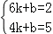，
解得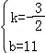，
∴y=﹣x+11，
设BC的垂直平分线为y=x+m，
把线段BC的中点坐标（5，）代入得m=，
∴BC的垂直平分线是y=x+，
当x=4时，y=，
∴过A、B、C三点的圆的圆心坐标为（4，）．
故选A．
【点评】本题主要考查了待定系数法求一次函数的解析式，求两直线的交点，圆心是弦的垂直平分线的交点，理解圆心的作法是解决本题的关键．

二、填空题（本大题共10小题，每小题2分，共20分）
7．（2分）（2017•南京）计算：|﹣3|= 3 ；= 3 ．
【分析】根据绝对值的性质，二次根式的性质，可得答案．
【解答】解：|﹣3|=3，==3，
故答案为：3，3．
【点评】本题考查了二次根式的性质与化简，利用二次根式的性质是解题关键．

8．（2分）（2017•南京）2016年南京实现GDP约10500亿元，成为全国第11个经济总量超过万亿的城市，用科学记数法表示10500是 1.05×10⁴ ．
【分析】科学记数法的表示形式为a×10^{n}的形式，其中1≤|a|＜10，n为整数．确定n的值是易错点，由于10500有5位，所以可以确定n=5﹣1=4．
【解答】解：10500=1.05×10⁴．
故答案为：1.05×10⁴．
【点评】此题考查科学记数法表示较大的数的方法，准确确定a与n值是关键．

9．（2分）（2017•南京）分式在实数范围内有意义，则x的取值范围是 x≠1 ．
【分析】根据分式有意义，分母不等于0列式计算即可得解．
【解答】解：由题意得x﹣1≠0，
解得x≠1．
故答案为：x≠1．
【点评】本题考查了分式有意义的条件，从以下三个方面透彻理解分式的概念：
（1）分式无意义⇔分母为零；
（2）分式有意义⇔分母不为零；
（3）分式值为零⇔分子为零且分母不为零．

10．（2分）（2017•南京）计算：+×= 6 ．
【分析】先根据二次根式的乘法法则得到原式=2+，然后化简后合并即可．
【解答】解：原式=2+
=2+4
=6．
故答案为6．
【点评】本题考查了二次根式的混合运算：先把各二次根式化为最简二次根式，再进行二次根式的乘除运算，然后合并同类二次根式．

11．（2分）（2017•南京）方程﹣=0的解是 x=2 ．
【分析】先把分式方程转化成整式方程，求出方程的解，最后进行检验即可．
【解答】解：﹣=0，
方程两边都乘以x（x+2）得：2x﹣（x+2）=0，
解得：x=2，
检验：当x=2时，x（x+2）≠0，
所以x=2是原方程的解，
故答案为：x=2．
【点评】本题考查了解分式方程，能把分式方程转化成整式方程是解此题的关键，注意：解分式方程一定要进行检验．

12．（2分）（2017•南京）已知关于x的方程x²+px+q=0的两根为﹣3和﹣1，则p= 4 ，q= 3 ．
【分析】由根与系数的关系可得出关于p或q的一元一次方程，解之即可得出结论．
【解答】解：∵关于x的方程x²+px+q=0的两根为﹣3和﹣1，
∴﹣3+（﹣1）=﹣p，（﹣3）×（﹣1）=q，
∴p=4，q=3．
故答案为：4；3．
【点评】本题考查了根与系数的关系，根据根与系数的关系找出﹣3+（﹣1）=﹣p、（﹣3）×（﹣1）=q是解题的关键．

13．（2分）（2017•南京）如图是某市2013﹣2016年私人汽车拥有量和年增长率的统计图，该市私人汽车拥有量年净增量最多的是 2016 年，私人汽车拥有量年增长率最大的是 2015 年．
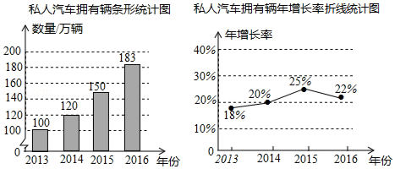
【分析】直接利用条形统计图以及折线统计图分别分析得出答案．
【解答】解：由条形统计图可得：该市私人汽车拥有量年净增量最多的是2016年，净增183﹣150=33（万辆），
由折线统计图可得，私人汽车拥有量年增长率最大的是：2015年．
故答案为：2016，2015．
【点评】此题主要考查了折线统计图以及条形统计图的应用，正确利用图形获取信息是解题关键．

14．（2分）（2017•南京）如图，∠1是五边形ABCDE的一个外角，若∠1=65°，则∠A+∠B+∠C+∠D= 425 °．
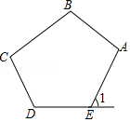
【分析】根据补角 的定义得到∠AED=115°，根据五边形的内角和即可得到结论．
【解答】解：∵∠1=65°，
∴∠AED=115°，
∴∠A+∠B+∠C+∠D=540°﹣∠AED=425°，
故答案为：425．
【点评】本题主要考查了多边形的内角和公式，熟记公式是解题的关键．

15．（2分）（2017•南京）如图，四边形ABCD是菱形，⊙O经过点A、C、D，与BC相交于点E，连接AC、AE．若∠D=78°，则∠EAC= 27 °．
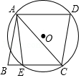
【分析】根据菱形的性质得到∠ACB=∠DCB=（180°﹣∠D）=51°，根据圆内接四边形的性质得到∠AEB=∠D=78°，由三角形的外角的性质即可得到结论．
【解答】解：∵四边形ABCD是菱形，∠D=78°，
∴∠ACB=∠DCB=（180°﹣∠D）=51°，
∵四边形AECD是圆内接四边形，
∴∠AEB=∠D=78°，
∴∠EAC=∠AEB﹣∠ACE=27°，
故答案为：27．
【点评】本题考查了菱形的性质，三角形的外角的性质，圆内接四边形的性质，熟练掌握菱形的性质是解题的关键．

16．（2分）（2017•南京）函数y₁=x与y₂=的图象如图所示，下列关于函数y=y₁+y₂的结论：①函数的图象关于原点中心对称；②当x＜2时，y随x的增大而减小；③当x＞0时，函数的图象最低点的坐标是（2，4），其中所有正确结论的序号是 ①③ ．
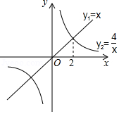
【分析】结合图形判断各个选项是否正确即可．
【解答】解：①由图象可以看出函数图象上的每一个点都可以找到关于原点对称的点，故正确；
②在每个象限内，不同自变量的取值，函数值的变化是不同的，故错误；
③结合图象的2个分支可以看出，在第一象限内，最低点的坐标为（2，4），故正确；
∴正确的有①③．
故答案为：①③．
【点评】考查根据函数图象判断相应取值；理解图意是解决本题的关键．

三、解答题（本大题共11小题，共88分）
17．（7分）（2017•南京）计算（a+2+）÷（a﹣）．
【分析】根据分式的加减法和除法可以解答本题．
【解答】解：（a+2+）÷（a﹣）
=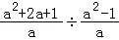
=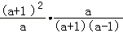
=．
【点评】本题考查分式的混合运算，解答本题的关键是明确分式的混合运算的计算方法．

18．（7分）（2017•南京）解不等式组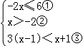
请结合题意，完成本题的解答．
（1）解不等式①，得 x≥﹣3 ，依据是： 不等式的性质3 ．
（2）解不等式③，得 x＜2 ．
（3）把不等式①，②和③的解集在数轴上表示出来．
（4）从图中可以找出三个不等式解集的公共部分，得不等式组的解集 ﹣2＜x＜2 ．
【分析】分别求出每一个不等式的解集，根据各不等式解集在数轴上的表示，确定不等式组的解集．
【解答】解：（1）解不等式①，得x≥﹣3，依据是：不等式的性质3．
（2）解不等式③，得x＜2．
（3）把不等式①，②和③的解集在数轴上表示出来．
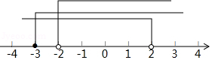
（4）从图中可以找出三个不等式解集的公共部分，得不等式组的解集为：﹣2＜x＜2，
故答案为：（1）x≥﹣3、不等式的性质3；（2）x＜2；（3）﹣2＜x＜2．
【点评】本题考查的是解一元一次不等式组，正确求出每一个不等式解集是基础，熟知“同大取大；同小取小；大小小大中间找；大大小小找不到”的原则是解答此题的关键．

19．（7分）（2017•南京）如图，在▱ABCD中，点E，F分别在AD，BC上，且AE=CF，EF，BD相交于点O，求证：OE=OF．
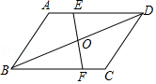
【分析】连接BE、DF，由已知证出四边形BEDF是平行四边形，即可得出结论．
【解答】证明：连接BE、DF，如图所示：
∵四边形ABCD是平行四边形，
∴AD∥BC，AD=BC，
∵AE=CF，
∴DE=BF，
∴四边形BEDF是平行四边形，
∴OF=OE．
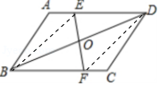
【点评】本题考查了平行四边形的判定与性质；通过作辅助线证明四边形BEDF是平行四边形是解决问题的关键．

20．（8分）（2017•南京）某公司共25名员工，下表是他们月收入的资料．
月收入/元 | 45000 | 18000 | 10000 | 5500 | 4800 | 3400 | 3000 | 2200
人数 | 1 | 1 | 1 | 3 | 6 | 1 | 11 | 1
（1）该公司员工月收入的中位数是 3400 元，众数是 3000 元．
（2）根据上表，可以算得该公司员工月收入的平均数为6276元，你认为用平均数、中位数和众数中的哪一个反映该公司全体员工月收入水平较为合适？说明理由．
【分析】（1）根据中位数的定义把这组数据从小到大排列起来，找出最中间一个数即可；根据众数的定义找出现次数最多的数据即可；
（2）根据平均数、中位数和众数的意义回答．
【解答】解：（1）共有25个员工，中位数是第13个数，
则中位数是3400元；
3000出现了11次，出现的次数最多，则众数是3000．
故答案为3400；3000；

（2）用中位数或众数来描述更为恰当．理由：
平均数受极端值45000元的影响，只有3个人的工资达到了6276元，不恰当；
【点评】此题考查了中位数、众数、平均数，掌握中位数、众数、平均数的定义是解题的关键，将一组数据从小到大依次排列，把中间数据（或中间两数据的平均数）叫做中位数，平均数=总数÷个数，众数是出现次数最多的数据．

21．（8分）（2017•南京）全面两孩政策实施后，甲、乙两个家庭有了各自的规划，假定生男生女的概率相同，回答下列问题：
（1）甲家庭已有一个男孩，准备再生一个孩子，则第二个孩子是女孩的概率是 ；
（2）乙家庭没有孩子，准备生两个孩子，求至少有一个孩子是女孩的概率．
【分析】（1）直接利用概率公式求解；
（2）画树状图展示所有4种等可能的结果数，再找出至少有一个孩子是女孩的结果数，然后根据概率公式求解．
【解答】解：（1）第二个孩子是女孩的概率=；
故答案为；
（2）画树状图为：
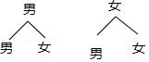
共有4种等可能的结果数，其中至少有一个孩子是女孩的结果数为3，
所以至少有一个孩子是女孩的概率=．
【点评】本题考查了列表法与树状图法：利用列表法或树状图法展示所有等可能的结果n，再从中选出符合事件A或B的结果数目m，然后利用概率公式计算事件A或事件B的概率．

22．（8分）（2017•南京）“直角”在初中几何学习中无处不在．
如图，已知∠AOB，请仿照小丽的方式，再用两种不同的方法判断∠AOB是否为直角（仅限用直尺和圆规）．
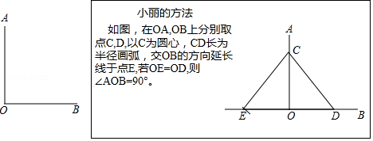
【分析】（1）根据勾股定理的逆定理，可得答案；
（2）根据圆周角定理，可得答案．
【解答】解：（1）如图1
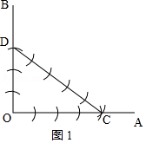，
在OA，OB上分别，截取OC=4，OD=3，若CD的长为5，则∠AOB=90°

（2）如图2
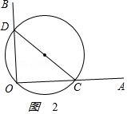，
在OA，OB上分别取点C，D，以CD为直径画圆，若点O在圆上，则∠AOB=90°．
【点评】本题考查了作图，利用勾股定理的逆定理、圆周角是解题关键．

23．（8分）（2017•南京）张老师计划到超市购买甲种文具100个，他到超市后发现还有乙种文具可供选择，如果调整文具的购买品种，每减少购买1个甲种文具，需增加购买2个乙种文具．设购买x个甲种文具时，需购买y个乙种文具．
（1）①当减少购买1个甲种文具时，x= 99 ，y= 2 ；
②求y与x之间的函数表达式．
（2）已知甲种文具每个5元，乙种文具每个3元，张老师购买这两种文具共用去540元，甲、乙两种文具各购买了多少个？
【分析】（1）①由题意可知x=99，y=2．
②由题意y=2（100﹣x）=﹣2x+200．
（2）列出方程组，解方程组即可解决问题．
【解答】解：（1）①∵100﹣1=99，
∴x=99，y=2，
故答案为99，2．
②由题意y=2（100﹣x）=﹣2x+200，
∴y与x之间的函数表达式为y=﹣2x+200．

（2）由题意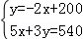，
解得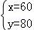，
答：甲、乙两种文具各购买了60个和80个．
【点评】本题考查一次函数的应用、二元一次方程组等知识，解题的关键是理解题意，学会构建一次函数以及方程组解决问题，属于中考常考题型．

24．（8分）（2017•南京）如图，PA，PB是⊙O的切线，A，B为切点，连接AO并延长，交PB的延长线于点C，连接PO，交⊙O于点D．
（1）求证：PO平分∠APC；
（2）连接DB，若∠C=30°，求证：DB∥AC．
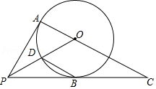
【分析】（1）连接OB，根据角平分线性质定理的逆定理，即可解答；
（2）先证明△ODB是等边三角形，得到∠OBD=60°，再由∠DBP=∠C，即可得到DB∥AC．
【解答】解：（1）如图，连接OB，
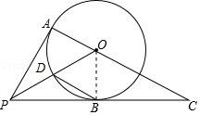
∵PA，PB是⊙O的切线，
∴OA⊥AP，OB⊥BP，
又OA=OB，
∴PO平分∠APC；

（2）∵OA⊥AP，OB⊥BP，
∴∠CAP=∠OBP=90°，
∵∠C=30°，
∴∠APC=90°﹣∠C=90°﹣30°=60°，
∵PO平分∠APC，
∴∠OPC=∠APC=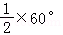=30°，
∴∠POB=90°﹣∠OPC=90°﹣30°=60°，
又OD=OB，
∴△ODB是等边三角形，
∴∠OBD=60°，
∴∠DBP=∠OBP﹣∠OBD=90°﹣60°=30°，
∴∠DBP=∠C，
∴DB∥AC．
【点评】本题考查了切线的性质，角平分线的判定，等边三角形的判定和性质，解本题的关键是判断出△ODB是等边三角形．

25．（8分）（2017•南京）如图，港口B位于港口A的南偏东37°方向，灯塔C恰好在AB的中点处，一艘海轮位于港口A的正南方向，港口B的正西方向的D处，它沿正北方向航行5km到达E处，测得灯塔C在北偏东45°方向上，这时，E处距离港口A有多远？（参考数据：sin37°≈0.60，cos37°≈0.80，tan37°≈0.75）
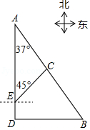
【分析】如图作CH⊥AD于H．设CH=xkm，在Rt△ACH中，可得AH=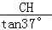=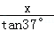，在Rt△CEH中，可得CH=EH=x，由CH∥BD，推出=，由AC=CB，推出AH=HD，可得=x+5，求出x即可解决问题．
【解答】解：如图作CH⊥AD于H．设CH=xkm，
在Rt△ACH中，∠A=37°，∵tan37°=，
∴AH=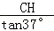=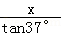，
在Rt△CEH中，∵∠CEH=45°，
∴CH=EH=x，
∵CH⊥AD，BD⊥AD，
∴CH∥BD，
∴=，
∵AC=CB，
∴AH=HD，
∴=x+5，
∴x=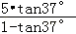≈15，
∴AE=AH+HE=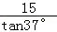+15≈35km，
∴E处距离港口A有35km．
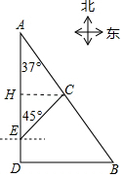
【点评】本题考查了解直角三角形的应用﹣﹣方向角问题，结合航海中的实际问题，将解直角三角形的相关知识有机结合，体现了数学应用于实际生活的思想．

26．（8分）（2017•南京）已知函数y=﹣x²+（m﹣1）x+m（m为常数）．
（1）该函数的图象与x轴公共点的个数是 D ．
A.0 B.1 C.2 D.1或2
（2）求证：不论m为何值，该函数的图象的顶点都在函数y=（x+1）²的图象上．
（3）当﹣2≤m≤3时，求该函数的图象的顶点纵坐标的取值范围．
【分析】（1）表示出根的判别式，判断其正负即可得到结果；
（2）将二次函数解析式配方变形后，判断其顶点坐标是否在已知函数图象即可；
（3）根据m的范围确定出顶点纵坐标范围即可．
【解答】解：（1）∵函数y=﹣x²+（m﹣1）x+m（m为常数），
∴△=（m﹣1）²+4m=（m+1）²≥0，
则该函数图象与x轴的公共点的个数是1或2，
故选D；
（2）y=﹣x²+（m﹣1）x+m=﹣（x﹣）²+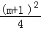，
把x=代入y=（x+1）²得：y=（+1）²=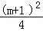，
则不论m为何值，该函数的图象的顶点都在函数y=（x+1）²的图象上；
（3）设函数z=，
当m=﹣1时，z有最小值为0；
当m＜﹣1时，z随m的增大而减小；
当m＞﹣1时，z随m的增大而增大，
当m=﹣2时，z=；当m=3时，z=4，
则当﹣2≤m≤3时，该函数图象的顶点坐标的取值范围是0≤z≤4．
【点评】此题考查了抛物线与x轴的交点，以及二次函数的性质，熟练掌握二次函数的图象与性质是解本题的关键．

27．（11分）（2017•南京）折纸的思考．
【操作体验】
用一张矩形纸片折等边三角形．
第一步，对折矩形纸片ABCD（AB＞BC）（图①），使AB与DC重合，得到折痕EF，把纸片展平（图②）．
第二步，如图③，再一次折叠纸片，使点C落在EF上的P处，并使折痕经过点B，得到折痕BG，折出PB，PC，得到△PBC．
（1）说明△PBC是等边三角形．
【数学思考】
（2）如图④，小明画出了图③的矩形ABCD和等边三角形PBC，他发现，在矩形ABCD中把△PBC经过图形变化，可以得到图⑤中的更大的等边三角形，请描述图形变化的过程．
（3）已知矩形一边长为3cm，另一边长为a cm，对于每一个确定的a的值，在矩形中都能画出最大的等边三角形，请画出不同情形的示意图，并写出对应的a的取值范围．
【问题解决】
（4）用一张正方形铁片剪一个直角边长分别为4cm和1cm的直角三角形铁片，所需正方形铁片的边长的最小值为 cm．
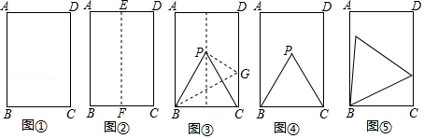
【分析】（1）由折叠的性质和垂直平分线的性质得出PB=PC，PB=CB，得出PB=PC=CB即可；
（2）由旋转的性质和位似的性质即可得出答案；
（3）由等边三角形的性质、直角三角形的性质、勾股定理进行计算，画出图形即可；
（4）证明△AEF∽△DCE，得出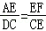=，设AE=x，则AD=CD=4x，DE=AD﹣AE=3x，在Rt△CDE中，由勾股定理得出方程，解方程即可．
【解答】（1）证明：由折叠的性质得：EF是BC的垂直平分线，BG是PC的垂直平分线，
∴PB=PC，PB=CB，
∴PB=PC=CB，
∴△PBC是等边三角形．
（2）解：以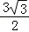点B为中心，在矩形ABCD中把△PBC逆时针方向旋转适当的角度，得到△P₁BC₁；
再以点B为位似中心，将△△P₁BC₁放大，使点C₁的对称点C₂落在CD上，得到△P₂BC₂；
如图⑤所示；
（3）解：本题答案不唯一，举例如图⑥所示；
（4）解：如图⑦所示：
△CEF是直角三角形，∠CEF=90°，CE=4，EF=1，
∴∠AEF+∠CED=90°，
∵四边形ABCD是正方形，
∴∠A=∠D=90°，AD=CD，
∴∠DCE+∠CED=90°，
∴∠AEF=∠DCE，
∴△AEF∽△DCE，
∴=，
设AE=x，则AD=CD=4x，
∴DE=AD﹣AE=3x，
在Rt△CDE中，由勾股定理得：（3x）²+（4x）²=4²，
解得：x=，
∴AD=4×=；
故答案为：．
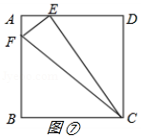
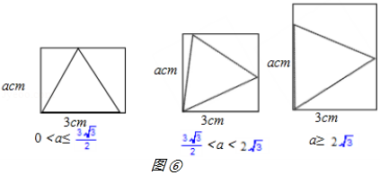
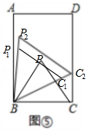
【点评】本题是几何变换综合题目，考查了折叠的性质、等边三角形的判定与性质、旋转的性质、直角三角形的性质、正方形的性质、相似三角形的判定与性质、位似的性质等知识；本题综合性强，难度较大．

参与本试卷答题和审题的老师有：sks；HLing；2300680618；fangcao；王学峰；gbl210；星期八；gsls；zjx111；曹先生；dbz1018；zgm666；三界无我；家有儿女；sjzx；弯弯的小河；sdwdmahongye（排名不分先后）
菁优网
2017年7月5日

